紫外-可见分光光度计数据导出方法

1、点击电脑桌面数据导出软件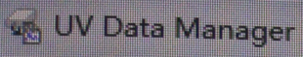
2、出现以下对话框（图1）后，先在紫外主机面板上按下F3（图2），然后点击以下对话框（图1）的Connect键，接着选择COM2，OK，就可以导出数据以及参数。
3、导出数据默认放置在C盘\用户\公用\文档\Shimadzu\UVDTMan，数据保存可以选择CSV格式。
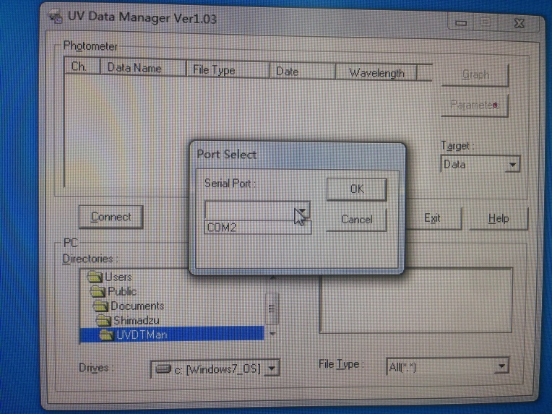
图1
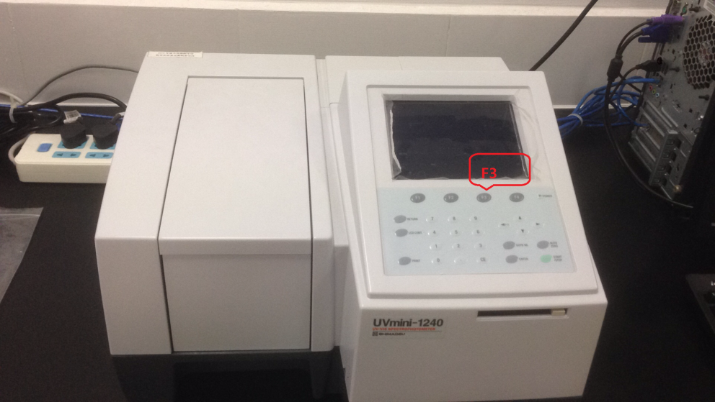
图2

